Рубрика журнала: Научно-техническая и иные виды политики, институциональные изменения в науке, моделирование влияний
Тип статьи: оригинальная исследовательская статья
УДК: 334.021
JEL: O33; O38
https://doi.org/10.22394/2410-132X-202?-?-?-?-? (заполняется редакцией)

Оценка эффективности научной организации с позиции экономии времени на получение новых знаний для нужд государства

и.в. Анохов¹
¹ Научно-исследовательский институт железнодорожного транспорта, Москва, Россия, e-mail: I.V.Anokhov@yandex.ru.

Аннотация. В современном мире значение науки оценивается государством и обществом исключительно высоко. Однако, свойственные ей неопределенность и непредсказуемость не всегда позволяют судить об ее реальной результативности. Целью исследования является теоретическое обоснование метода эффективности научных организаций, основанного на экономии времени государственных органов исполнительной власти на получение новых знаний.
В статье предлагается рассматривать научную организацию, как систему из пяти функциональных уровней, каждый из которых обладает собственным циклом: лабораторный, сопроводительный, экономический, научный и административный. При этом сама организация является проекцией интересов государства на объекты исследования, каждый из которых также обладает собственной цикличностью.
Недооцененным аспектом деятельности научной организации является способность управлять временем, которая в т.ч. позволяет опережать потребности государства. Кроме того, администрация управляет структурой персонала, с помощью которой оно способно в некоторой степени программировать будущие открытия.
Представлены индикаторы, позволяющие оценивать эффективность деятельности научной организации с позиций государственных потребностей.

Ключевые слова: научная организация, наука, государство, продуктивность, эффективность, результативность, индекс Хирша, экономия времени, время, институт, R&D, всезнание

Информация о финансировании: Данное исследование выполнено без внешнего финансирования.

Assessment of the effectiveness of a scientific organization from the perspective of the state's time to acquire new knowledge
I.V. Anokhov¹
¹ Railway Research Institute, Moscow, the Russian Federation; e-mail: I.V.Anokhov@yandex.ru

Annotation. The aim of the research is to develop a theoretical model that will allow for a reasonable assessment of the effectiveness of research teams and scientific organizations. In the modern world, the importance of science is highly appreciated by the state and society. However, its inherent uncertainty and unpredictability do not always allow us to judge its actual effectiveness. In addition, the State itself is often unable to correctly formulate goals and objectives for it.
The article proposes to consider a scientific organization as a system of five functional levels, each of which has its own cycle: laboratory, accompanying, economic, scientific and administrative. At the same time, the organization itself is a projection of the interests of the state on the object of research, each of which also has its own cycle.
A theoretical model of a scientific organization is presented and indicators are developed to assess the effectiveness of its activities from the standpoint of state interests. It is proved that the main result of the activities of research structures is the saving of time spent by the state on obtaining new knowledge.
An underestimated aspect of the activity of a scientific organization is the ability to manage time, which, among other things, allows it to stay ahead of the needs of the state. In addition, the administration manages the staff structure, through which it is able to program future discoveries to some extent.

Keywords: scientific organization, science, government, productivity, efficiency, efficiency, Hirsch index, time saving, time, institute, R&D, omniscience

Funding: This research received no external funding

ВВЕДЕНИЕ
Согласно распространенному мнению, наука способна решить любые проблемы, если ей предоставить достаточное финансирование, необходимое оборудование и подготовленные кадры. Такой образ науки создает ореол таинственности вокруг труда ученого и в общественном сознании, и даже в органах государственной власти. Между тем значимость этой сферы сегодня такова, что органам исполнительной власти настоятельно требуются инструменты по повышению ее прозрачности и управляемости.
С экономической точки зрения эффект от деятельности научных организаций может выражаться в следующем:
- Сокращение затрат всех видов ресурсов, требуемых для удовлетворения государственных потребностей;
- Возможность перехода от использования редких ресурсов к более распространенным;
- Получение доступа к новым, ранее недоступным ресурсам и возможностям (производственным, управленческим и иным).
Сегодня на практике для оценки эффективности деятельности научных организаций применяется ряд показателей, которые можно объединить в две категории:
1) Экономико-статистический анализ, в ходе которого оцениваются:
- общее количество тем НИР и объемы их финансирования;
- величина доходов и расходов, прибыль, платежеспособность, рентабельность деятельности и т.п. (Огороднов, 2016);
- имущественное состояние;
- источники поступления средств;
- обеспеченность научными кадрами, оборудованием и инфраструктурой;
- степень участия в реализации государственных приоритетных программ.
К этому же аналитическому подходу следует отнести и попытки применения комплексных индикаторов, таких как:
- ключевые показатели эффективности (KPI), а качестве которых могут рассматриваться: коммерческая ценность изобретений, ориентированность исследований на спрос, доля государственного финансирования, отдача от инвестиций, инновационный потенциал, степень сотрудничества, уровень рыночной конкуренции и др. (Prabath, 2025). Не оспаривая сам подход KPI, следует отметить, что его метрики должны учитывать отличия научной организации от коммерческого предприятия, в т.ч. из-за «длительного временного разрыва между исследованием и любым доходом, который мог бы быть получен» (Measuring Performance, 1997). Кроме того, далеко не бесспорно само требование финансового дохода от научной деятельности;
- макроэкономическая отдача от научных исследований (Schubert, 2016; Allan, 2022). Для этого на основе кейнсианских или межотраслевых мультипликаторов (Glückler, 2015) рассчитывается влияние затрат (в виде инвестиций на науку и фонда оплаты труда) на прирост ВВП. Однако установление причинно-следственной связи между затратами и приростом ВВП остается нерешенной теоретической проблемой этого подхода (Schubert, 2025).
2) Научно-статистический подход, в ходе которого оценивается научная продуктивность института, в т.ч.:
- количественный и качественный состав научных кадров;
- количество выполненных НИР;
- публикационная активность;
- индекс Хирша (и сотрудников, и организации) с построением соответствующих рейтингов (Зибарева, 2012);
- количество полученных патентов и других результатов интеллектуальной деятельности;
- количество разработанных проектов документов, ГОСТов, СНИПов и правовых актов государственного и отраслевого значения.
Могут использоваться и такие косвенные индикаторы, как число проведенных научных конференций, научных наград и премий, почетных званий, благодарственных писем, дипломов, откликов в независимых СМИ и др.
В рамках настоящей статьи под показателями эффективности понимаются приведенные выше индикаторы, по величине которых осуществляется суждение о состоянии дел в научной организации и её способности приносить требуемый научный результат.
Представленные выше подходы к оценке сегодня становятся все менее приемлемыми, т.к. они:
- Слабо связаны с реальными потребностями государства и общества;
- Превращаются из средства измерения эффективности в самоцель деятельности организаций;
- Стимулируют фрагментацию научного знания на изолированные научные направления;
- Приводят к формальному, бюрократическому подходу к науке.
На это накладывается достигнутый предел традиционных способов обработки информации: отдельный ученый физически не в состоянии ознакомиться лично даже с заголовками новых материалов по своему научному профилю. Открытым остается вопрос о том, насколько эффективно с этим вызовом способны справляться научные организации, которые сегодня воспринимаются как черный ящик, который должен предоставлять не только наукометрические и экономические отчеты (Agostino, 2012), но и востребованные открытия и разработки.
Целью статьи является разработка теоретического метода оценки эффективности научных организаций.
Организационные особенности научных организаций
В настоящей статье под научной организацией понимаются разного рода коллективы, профессионально и специализированно занимающиеся исследовательской деятельностью, в т.ч. лаборатории; конструкторские бюро; отделы НИОКР; научные, научно-исследовательские и проектные институты; временные научные объединения и т.п.
Целью научных организаций является получение новых знаний, под которыми в данном случае понимаются неизвестные ранее сведения о причинно-следственных связях во внешней среде (природной, техногенной, социальной и т.п.), позволяющие делать достоверные прогнозы / разрабатывать модели / получать образцы и т.п.
Для достижения этой главной цели научные организации сегодня должны решать одновременно несколько противоположных задач практического плана: увеличивать объемы финансирования из всех доступных источников, привлекать и удерживать кадры, демонстрировать высокую научную активность, а также развивать «чистую науку», которая, как правило, не приносит прибыли.
По мнению А.Ю. Антоновского все научные организации представляют собой «социальные иерархии (научные школы, НИИ), изначально организованные вокруг той или иной актуальной темы», а сама «наука все еще остается иерархией дисциплин» (Антоновский, 2020). На наш взгляд, это в том числе означает, что деятельность научных организаций качественно разнородна и в силу этого ограниченно сопоставима. Это необходимо учитывать при разработке методики оценки их эффективности, которая в данном случае понимается максимально широко (включая бюджетные, социальные, экономические и иные аспекты).
Знания являются главным интеллектуальным продуктом научных организаций, но далеко не всегда имеются основания для оценки их действительной ценности, в т.ч. из-за особенностей объектов исследования. На наш взгляд в наиболее абстрактном представлении научная активность может быть классифицирована по трем видам:
1. Неопределенно-поисковая деятельность, направленная на изучение неизвестных прежде объектов с еще невыясненными свойствами;
2. Определенно-поисковая деятельность, ожидаемые результаты которой могут быть предварительно формализованы, а эффективность – конкретизирована в количественных и качественных индикаторах. Примером такого рода деятельности может служить поиск нового состава изделия (например, подбор лигатур для придания металлу требуемых свойств) или проверка свойств известных объектов (например, измерение толщины морского льда в Арктике).
3. Испытательная деятельность, представляющая собой формализованный алгоритм проверки свойств известных объектов. При этом благодаря типичности операций значительная часть операций может выполняться техникой.
По мере изучения неизвестного объекта и выяснения соответствующих причинно-следственных связей неопределенно-поисковая деятельность может переходить в разряд определенно-поисковой, которая, в свою очередь, при достижении глубокого понимания объекта становится испытательной.
Все три перечисленных вида деятельностей могут одновременно иметь место в каждой организации в разной пропорции, что составляет их специфику и дополнительно ограничивает сопоставимость. Далее в статье анализируется научная организация, занимающаяся определенно-поисковой деятельностью.
Научные организации (в современном их понимании) являются следствием появления крупных государств, способных направить часть общественного продукта на непотребительские и непроизводительные цели с отдаленным эффектом. Разумеется, исторически к научным исследованиям всегда проявляли активный интерес и частные субъекты, но запрос на специальную, непрерывную в преемственности поколений и продолжающуюся как минимум нескольких столетий деятельность по получению нового знания может быть сформирован только крупным (по текущим историческим меркам), централизованным и ресурсным государством.
Другими словами, наука вообще и научные организации в частности обязаны своим существованием государству, достижению целей которого они объективно и призваны служить. В этой связи миссия научной организации – это повышение стратегической жизнеспособности государства путем предоставления ему недоступных ранее интеллектуальных технологий, способных обеспечить рост прогнозируемости, прозрачности и управляемости объектов государственного попечения.
Для того, чтобы научная организация сохраняла свою целостность и значимость, она должна непрерывно взаимодействовать со множеством субъектов: предоставлять им актуальные знания и технологии, получая от них все виды входящих ресурсов (рис. 1).

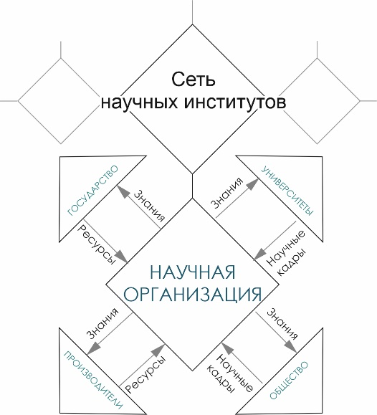

Рисунок 1. Взаимодействие научной организации с внешними субъектами
Figure 1. Interaction of a scientific organization with external actors
Источник: составлено автором

Рисунок 1 показывает, что государство и производители для научных организаций являются в первую очередь источником финансовых ресурсов, а общества и образовательные учреждения – источником подготовленных и мотивированных кадров. Существование научной организации возможно только при наличии такого рода потоков. Международное научное сообщество дает возможность осуществлять научное разделение труда.
Внутренняя структура научных организаций
Государство, как правило, не имеет непосредственного доступа к источникам новых знаний и использует для этого целый ряд промежуточных звеньев. Рассмотрим абстрактный пример, в котором государственные органы исполнительной власти дают научной организации задание по проведению определенно-поискового исследования и выделяют денежные ресурсы для этого. Такого рода ресурсно-административный импульс вызывает внутри организации следующую цепную реакцию:
1) руководство организации приступает к исполнению государственного задания и на его основе принимает пакет внутренних документов, в т.ч. распоряжение экономическим службам об оприходовании и распределении ресурсов, а руководителям научно-технологических подразделений – о разработке плана НИР;
2) экономические подразделения (бухгалтерия, отдел снабжения, финансовая служба, плановый отдел и т.п.) приходуют денежные средства, готовят финансовые документы (смету, баланс, план доходов и расходов, договора, платежные документы и др.) распределяют их по утвержденным нормативам между подразделениями, анализируют их текущую обеспеченность ресурсами (трудовыми, товароматериальными и иными), заказывают у поставщиков товароматериальные ценности для вспомогательных подразделений;
3) руководители научно-технологических подразделений получают денежные и другие ресурсы, осуществляют научное руководство для выполнения полученного задания и разрабатывают технологию исследований. Промежуточным итогом их работы является план НИР, который они направляют во вспомогательные подразделения для организационной подготовки первичных исследований и в лабораторные подразделения – для непосредственного исполнения;
4) вспомогательные подразделения (склад, служба транспорта, отдел кадров и т.п.) приходуют денежные и материальные фонды, отбирают трудовые кадры и направляют их в лабораторные подразделения в соответствии с графиком производства работ;
5) лабораторные подразделения (лаборатории, опытные станции, экспериментальные базы и т.п.) выполняют работы согласно полученному графику.
Это предельно упрощенное описание показывает, что внутри каждой научной организации наблюдаются обособленные функциональные уровни, с помощью которых осуществляется поэтапная трансформация управленческой информации и ресурсов для реализации программы исследований. После завершения плана НИР происходит движение полученных знаний и отчетной информации в обратном направлении: от лабораторных подразделений к административному уровню. Совокупность уровней складывается в систему разных скоростей.
При этом, каждому из перечисленных функциональных уровней свойственны свои специфические показатели, по которым сегодня оценивают эффективность всей научной организации (табл. 1).
Таблица 1. Группировка показателей эффективности по функциональным уровням научной организации
Table 1. Grouping of performance indicators by functional levels of a scientific organization
Уровень | Сотрудники | Индикаторы, по которым оценивается эффективность научной организации
Административный | Директор, аппарат директора, совет директоров | Вклад научной организации в выполнение задач государственной важности;  Обеспеченность долгосрочными ресурсами;  Рентабельность, производительность труда, окупаемость и т.п.;  Стратегическая устойчивость организации.
Экономический | Бухгалтерия, финансовый отдел, грантозаявочная служба, отдел договоров и т.п. | Выполнение сметы, бюджетная дисциплина;  Объемы освоенных ресурсов, грантов и т.п.;  Количество договоров (на проведение исследований, на проведение экспертных оценок и др.);  Доходы, затраты, прибыль, платежеспособность.
Научно-технологический | Ученый совет, экспертный совет, совет ученых, научные школы | Доля НИР, выполненных в срок;  Число публикаций, патентов, свидетельств;  Индексы Хирша;  Импакт-факторы издаваемых научных журналов;  Доля остепененных сотрудников;  Количество защит диссертаций.
Вспомогательный  (сопроводительный) | Отдел кадров, отдел обучения, служба снабжения, отдел материально-технического обеспечения, отдел сопровождения научных исследований, служба эксплуатации и т.п. | Количество сопровождаемых лабораторий и объектов научной инфраструктуры;  Обеспеченность материальными ресурсами;  Оснащенность рабочих мест;  Число сотрудников, получивших дополнительное образование;  Выполнение планов строительства, ремонта и реконструкции;  Доля молодых сотрудников в штате организации.
Лабораторный | Лаборанты, инженерно-технические работники, работники сферы научного обслуживания, младшие научные сотрудники, инженеры-исследователи, техники | Количество проведенных первичных исследований;  Объем библиографического поиска и отбор соответствующих материалов из архивов и библиотек;  Количество экспедиций / экспериментов / сборов образцов и т.п.;  Объем собранных данных по итогам экспериментов, тестов и анализов;  Объем затраченных материалов и задействованного оборудования для экспериментов, испытаний и анализов;  Количество записей измерений, выполненных расчетов, подготовленных диаграмм и графиков;  Количество и объем итоговых отчетов.
* - составлено автором

Предложенная в таблице 1 классификация направлена на более точечное применение используемых сегодня показателей эффективности – по конкретным функциональным уровням. Это, в свою очередь, может послужить на пользу государственным интересам в части повышения прозрачности внутренней среды организации.
Кроме того, такая классификация может дать и некоторую дополнительную аналитическую информацию. В частности, следует обратить внимание на наличие у каждого из уровней собственной, специфической цикличности:
1) Наиболее доступными внешнему наблюдателю являются рутинные циклы на лабораторном уровне, которые могут быть техническими (циклы работы оборудования) и трудовыми (циклы активности персонала лаборатории, как правило кратные восьмичасовому рабочему дню);
2) На более высоком уровне (вспомогательном) осуществляются циклы подготовки к научным исследованиям всех видов ресурсов: научных кадров, расходных материалов, инструментария, рабочих мест, транспорта и др.;
3) На третьем уровне (экономическом) осуществляется цикл управления финансовыми ресурсами: от финансового планирования до подготовки отчетов об исполнении;
4) На научно-технологическом уровне осуществляются длительные научные циклы, включающие разработку и уточнение научной методологии, выработку технологии исследований, подготовку следующего поколения ученых, издание научных трудов и др.;
5) На административном уровне цикл начинается с получения государственного задания и ресурсов и заканчивается отчетом о выполнении и использовании.
Государственным органам исполнительной власти, которым иерархически подчинена научная организация, также свойственна цикличность: заинтересованность государства в конкретных научных направлениях способна периодически активизироваться или затухать (т.е. имеет волновой характер). Так, фаза активизации внешне может проявляться:
- Назначением нового руководства научных организаций;
- Выделением дополнительных ресурсов;
- Подключением к приоритетным научным направлениям других административных структур (университетов, экспериментальной промышленности, грантовых фондов и т.п.);
- Привлечением общественного внимания к науке.
С этой точки зрения искусство управленца состоит в т.ч. в том, чтобы максимально согласовать внутренние циклы организации с государственными циклами, а «поскольку финансирование… исследований осуществляется в основном государством, то решения о реализуемости намеченных исследований становятся политическими» (Stichweh, 2013), а значит деятельность административного уровня по сути является политико-административной.
Немаловажен и еще один момент: каждый объект научного исследования также обладает цикличностью и это тоже накладывает на организацию вполне определенные временные рамки: степень понимания объекта, точность модели и адекватность прогнозов в значительной степени зависят от того, какое количество циклов ученый способен зафиксировать и изучить. Это одна из причин, по которой исследование, к примеру, мушек-дрозофил (продолжительность жизни — 60–90 дней) методически проще, чем гренландской акулы (продолжительность жизни — до 400 лет). Если продолжительность цикла объекта исследования велика, то компенсирующим фактором в ряде случаев может быть возможность параллельного изучения сразу нескольких экземпляров этого объекта, находящихся на разных стадиях (например, космических объектов). Вероятно, такая возможность компенсации существует в тех классах объектов, у которых достаточно велика статистическая выборка.
Другими словами, длительность цикла объекта исследования определенно сказывается на готовности научной организации продемонстрировать достигнутые результаты и, соответственно, на оценку государством ее эффективности.
Исходя из этого, деятельность научной организации может быть представлена как система циклов (рис. 2).

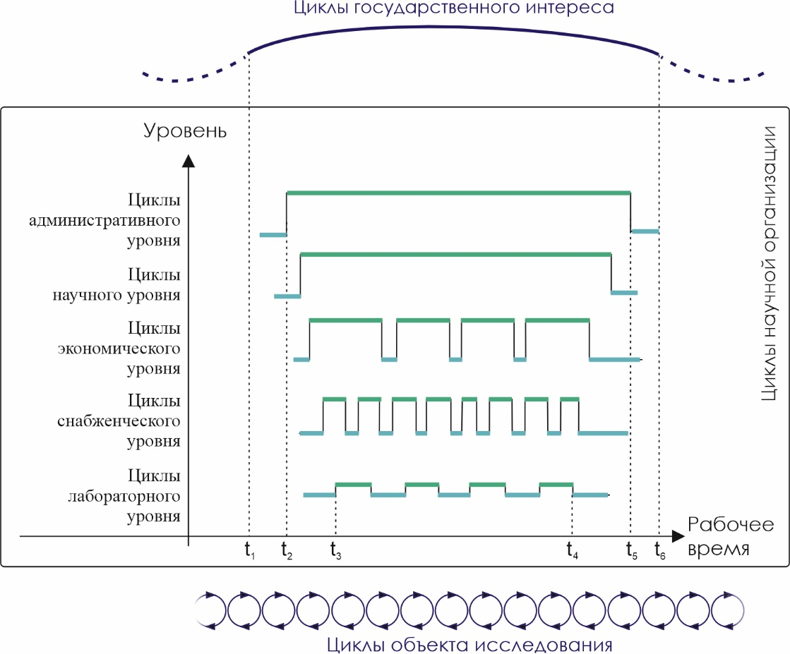

Рисунок 2. Циклы научной организации (при наличии одного лабораторного подразделения)
Figure 2. Cycles of a scientific organization (if there is one laboratory unit)
Источник: составлено автором

На рисунке показано, что активизация каждого вышестоящего уровня должна начинаться раньше момента активизации подчиненного уровня. Так, лабораторный уровень может начать активную фазу только после того, как получил все необходимые ресурсы от сопроводительного уровня. Кроме того, после момента завершения цикла лабораторного уровня будет еще продолжаться сопроводительный цикл, т.к. должна произойти передача полученных данных, добытых экземпляров, отчетов и т.д. Ситуативно на один лабораторный цикл может приходиться два более коротких сопроводительного цикла, в промежутках между которыми осуществляются другие виды активности (например, получение ТМЦ от поставщиков, логистика, обучение и т.п.).
На практике сложно вычленить циклы каждого из уровней, т.к. чаще всего имеют место сразу несколько накладывающихся друг на друга циклов. Например, сопроводительный уровень может обслуживать не одну, а сразу несколько лабораторий и соответственно фазы активизации и деактивизации могут быть неопределяемыми.
Чем выше функциональный уровень, тем с большим количеством субъектов он должен взаимодействовать: как внутренних, так и внешних. Например, экономический уровень взаимодействует с банками и казначейством, а сопроводительный – с поставщиками и подрядчиками. Это не относится к лабораторному уровню, т.к. он взаимодействует только с сопроводительным уровнем.
Время как критерий эффективности науки
Рассматривая источники приобретения знаний («житейский опыт», производственный опыт, управление коллективами и т.п.), можно прийти к выводу том, что государство с функцией поиска и хранения знаний способно справляться несравнимо более эффективно, в т.ч. благодаря использованию системы научных организаций, которые в добывании знаний настолько же эффективнее по сравнению с другими способами, насколько специализированный труд эффективнее неспециализированного.
В современном мире каждая научная организация входит даже не в национальную, а в мировую систему разделения научного труда, созданного тысячелетиями усилий исследователей всего мира. Этот высочайший уровень организации делает потенциально доступными для исследования объекты сопоставимого системного уровня. В этом смысле тезис о том, что «сложность управляющей системы должна быть выше, чем сложность управляемой системы» (Эшби, 1959) полностью применим и к научным структурам.
Система разделения научного труда в т.ч. позволяет делать многократно большее количество операций в единицу времени. Внешне это наиболее заметно на лабораторном уровне, но если речь идет о настоящей науке, то от ученого требуется мысленно неоднократно воспроизвести исследовательские циклы организации и объектов исследования. В этом смысле интеллектуальный труд является заменителем физического труда – разумеется до определенных пределов. Схожим образом и руководитель научной организации должен смоделировать поведение многих субъектов, а также добиться от них нужных решений и действий. В этой связи неудивительно, что зачастую многие управленцы и ученые работают едва ли не круглосуточно, но в силу интеллектуального характера их труда эта сверхактивность не видна, а их циклы могут казаться низкочастотными и низкоамплитудными.
Такой высокоинтенсивный интеллектуальный труд способен принести государству главный полезный эффект – сбережение времени как на поиск новых знаний, так и на устранение разного рода процессов, надобность в которых отпала благодаря приобретенным знаниям. Действительно, история техники и экономики полна примеров, когда научные открытия и изобретения высвобождали значительные ресурсы из разных сфер производства какого-либо блага с сохранением или увеличением его объема.
Образно говоря, это позволяет двигаться к новым знаниям более осознанно и целенаправленно, минимизируя «петли» заблуждений и риски утраты знаний (рис. 3).
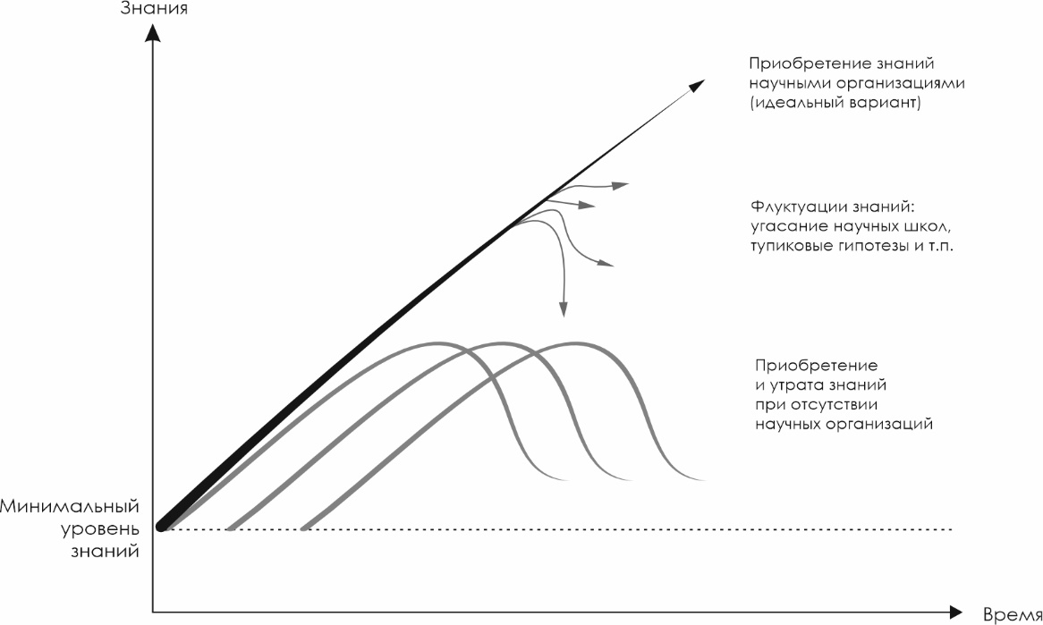
Рисунок 3. Траектории приобретения знаний
Figure 3. Knowledge acquisition trajectories
Источник: составлено автором

На рисунке показано, что полученные знания могут быть подвержены рискам утраты и порчи, в т.ч. в виде:
1) полной или частичной утраты в ходе смены поколений, ухода сотрудников и т.п.;
2) невозможности корректной интерпретации и использования;
3) невозможности на практике применить весь потенциал научных открытий (например, из-за ограничений имеющейся технологической базы или дефицита подготовленных кадров) и др.
К этому же перечню можно отнести и некоторые случаи, когда знания со временем признаются ошибочными вследствие новых научных открытий или становятся неадекватными изменившемуся положению вещей, например, из-за трансформации объекта исследований. В каждом из таких случаев «потеря информации чревата утратой научного направления, времени, целей, рыночных позиций» (Сливицкий, 2020).
Система научных организаций способна во многом нивелировать такого рода риски. Об их эффективности в этом можно судить по изучению численного состава персонала и временных циклов.
Анализ численности персонала научной организации
На наш взгляд в оценке эффективности научной организации целесообразен анализ численности ее персонала по следующей схеме:
1) На первом этапе следует изучить распределение сотрудников по функциональным уровням: чем большая доля сотрудников приходится на конкретный уровень, тем вероятнее, что он имеет дело с более неопределенной и непрогнозируемой внешней средой. Другими словами, организация склонна реагировать на внешний хаос увеличением количества работников напрямую взаимодействующего с ним уровня (подобно тому, как организм реагирует на напряжение мышц притоком к ним крови).
Это можно проиллюстрировать примером с первой экспедицией Пржевальского (1879–1880 гг.), в которой из 13 участников только трое были непосредственно заняты прикладными научными изысканиями, а оставшиеся 10 обеспечивали физическое продвижение экспедиции и её снабжение всем необходимым по пути следования (т.е. относились к сопроводительному уровню). Это неудивительно, учитывая беспрецедентной сложности маршрут по разным странам и малоизвестным регионам.
Следует обратить внимание на следующее: маршрут во многом представлял собой Terra Incognita, а потому, во-первых, сам по себе представлял научный интерес, и, во-вторых, отличался самыми большими рисками и именно в силу этого требовал значительного числа сопровождающих. Другими словами, экспедиция преследовала как минимум две разнокачественные исследовательские задачи:
- изучение местной флоры, фауны, минералогии и народонаселения (лабораторный уровень);
- изучение транспортных маршрутов и продвижение по ним (сопроводительный уровень, взаимодействующий с максимально непредсказуемой внешней средой).
Аналогичным образом, к примеру, для современных экспедиций космонавтов научный интерес будут представлять не только космические объекты, но и маршруты к ним. Причем транспортную функцию вероятно будет обеспечивать значительно большее количество людей, чем то, которое будет непосредственно исследовать объекты и добывать образцы.
Таким образом, показатель доли функционального уровня в общей численности персонала организации – это косвенный, но аналитический важный индикатор, который основан на следующей логике:
а) ресурсы, информация и полномочия движутся сверху-вниз – от государственных органов к администрации организации и ниже, последовательно меняя физическую, информационную и финансовую форму;
б) если деятельность каждого уровня отличается определенностью и предсказуемостью, то процесс распределения ресурсов и информации не вызывает затруднений. В противном случае он останавливается на уровне, имеющем дело с непредсказуемой внешней средой, т.к. объем его работы нельзя достоверно определить. Все последующие, нижестоящие уровни оказываются в «серой зоне» и поэтому будут обеспечиваться в минимальном размере (в т.ч. и людскими ресурсами).
К примеру, если наибольшая численность наблюдается на экономическом уровне, то этому могут быть как минимум две причины:
1. Администрацией не была решена задача по финансовому обеспечению исследований, что потребовало увеличения персонала, занятого поиском грантов, привлечением субсидий государства, заключением коммерческих договоров и т.п. (т.е. экономической деятельностью).
Примечательно, что даже в финансово стабильной ситуации в научных институтах экономический блок (бухгалтерия, финансовый отдел, служба закупок и т.п.) вкупе с обслуживающими его программистами нередко относятся к наиболее крупным подразделениям, чья численность поддается регулированию в очень ограниченных пределах;
2. Задача была решена инновационным, но трудоемким способом, например, с помощью технологий краудфандинга, венчурного финансирования и т.п.
В каждом из этих случаев экономический уровень оказывается на переднем рубеже научного поиска – поиска финансового решения, без которого невозможна полноценная деятельность в собственно научном фронтире. Внешним индикатором этой ситуации является высокая доля сотрудников уровня в общей численности персонала.
На это можно возразить, что меньшая численность сотрудников уровня может компенсироваться интенсивным использованием техники и программного обеспечения. Это, однако же, означает, что значительная часть операций является типической, рутинной, выполняемой шаблонно и осуществляется в предсказуемой внешней среде. Все это ограниченно сочетается с присущей научному поиску неопределенностью. При этом сказанное не означает, что в ряде случаев невозможно одновременное сочетание максимальной численности персонала и высокой технической оснащенности (например, при стремительном экстенсивном расширении программы исследований).
Таким образом по-видимому доля в численности занятых находится в прямой зависимости от степени хаотизации внешней среды.
2) На втором этапе следует отметить, что, если конкретный функциональный уровень длительное время сохраняет максимальную долю в численности сотрудников, то его внутренняя структура неизбежно должна усложняться. Можно предположить, что это будет протекать путем фрактального воспроизведения структуры всей организации. Так, отдельный научный центр в составе организации обычно имеет полный набор должностей – аналогов функциональных уровней (руководитель центра, экономист, заместитель по науке, завхоз, лаборант), каждый их которых по мере роста численности персонала будут обрастать собственным бюрократическим аппаратом. Соответственно к такому уровню следует применять полный набор показателей, используемых для анализа всей организации в целом.
Если же усложнения структуры доминирующего уровня не происходит, то это означает, что он дезорганизован и не способен выполнять свои функции в полном объеме.
3) На третьем этапе следует проанализировать уровень технической оснащенности. Техника является заменителем труда, поэтому их величины меняются, как правило, в противоположных направлениях.
По мере продвижения в познании конкретного объекта подход к нему становится все более технологичным и стандартным, что позволяет применять инструменты механизации, автоматизации и роботизации. В этом смысле доля технических операций является косвенным индикатором того, насколько организация продвинулась в изучении объекта.
Наиболее доступным для подобного анализа является уровень лаборатории, т.к. он отличается максимальной долей физического труда. Совокупность трудовых движений (т.е. однократных движений частей тела в процессе труда) складывается в трудовое действие, последовательность из которых, в свою очередь, образует производственную операцию — применительно к лаборатории ими могут являться отбор проб, их анализ, регистрация результатов и т.п.
Каждая такая производственная операция может выражаться в некоторых единицах (количестве времени, движений и др.) и выполняться как человеком, так и техническими средствами / программным обеспечением. Соответственно имеется методологическая возможность количественно определить какая доля действий и операций перешла от человека к технике: чем выше эта доля, тем более рутинной является деятельность. И наоборот, снижение доли может свидетельствовать о возрастании степени хаотизации внешней среды и/или экстенсивного расширения программы исследований.
4) На четвертом этапе целесообразно выяснить постфактум на каком уровне были сделаны научные открытия. Функционально это должно происходить на научно-технологическом уровне. Однако всегда существует ненулевая вероятность того, что открытия будут сделаны на лабораторном, сопроводительном или даже экономическом уровнях и это может означать, что причинами были факторы не административного, а нематериального характера: корпоративный дух, научная интуиция, энтузиазм, товарищество... Такие прецеденты могут быть крайне примечательны.
Анализ циклов научной организации
Каждый раз, когда государство выделяет научной организации ресурсы на очередной год в денежном эквиваленте, оно тем самым фактически наделяет её правом, во-первых, на использование некоторого количества труда сотрудников и, во-вторых, на применение набора технических объектов (оборудования, зданий, сооружений и др.). Другими словами, передается годовой пакет времени работы сотрудников и техники, который организация должна вернуть государству в многократно большем размере – через сокращение времени его продвижения к намеченным целям.
В таком понимании организация на внешнем плане управляет трудом людей и парком техники, но по большому счету она оперирует их функциями времени. Соответственно в состав показателей эффективности целесообразно включить следующие индикаторы:
1) Гибкость административной системы, о которой можно судить по интервалу времени между принятием государственного задания и началом работы лабораторий (интервал t₁t₂ на рис. 3). По всей видимости момент начала работы можно определить по данным из системы документооборота (бумажного или электронного).
Данный индикатор побуждает организацию к тому, чтобы максимально использовать следующие возможности:
- Предугадывать востребованность своей отрасли знания и заблаговременно расширять ее возможности, работая на опережение. Например, ученые в области ядерной физики в 30-е годы в СССР вряд ли могли предугадать всю значимость своих исследований, но позднее в т.ч. это позволило в кратчайшие сроки решить задачи государственной важности (Очерки, 1982);
- Действовать упреждающим образом по отношению к аналогичным научным организациям (как внутри страны, так и за границей);
- Использовать научную кооперацию и с ее помощью ускорить свои процессы: «в замкнутых сетях вероятность хороших идей ниже, поскольку они могут привести к избыточности элементов знаний, создавая альтернативные издержки для их участников» (Флеминг, 2001).
- в фазе охлаждения спроса на свои исследования переходить к научной универсализации, а в фазе оживления - к специализации на узком научном сегменте. Это характеризует организационную гибкость и адаптивность.
2) Показатель согласованности циклов разных уровней между собой и с государственным циклом. Внутренние подразделения организации не могут всегда находиться в состоянии наивысшего напряжения и продуктивности (т.е. требуют периодической смены фаз напряжения-расслабления) и этим также необходимо целенаправленно управлять. Визуально это можно также отслеживать путем сравнения фаз разных уровней на рисунке 3.
3) Сопоставление рабочих циклов лабораторного уровня с циклами объекта исследования: если они сопоставимы по длительности, то научный результат должен быть получен относительно быстро.
Если N – длительность цикла объекта, а n – число восьмичасовых циклов сотрудника лаборатории (число наблюдений), то программа исследования должна предусматривать такое количество циклов n, чтобы N = ∑n.
Однако для того, чтобы хоть сколько-нибудь обоснованно судить об объекте, необходимо проследить хотя бы два его полных цикла. Следовательно, минимально достаточная длительность исследований будет равна 2N. Эта задача усложняется, если N >> n. В таком случае могут быть использованы две возможности:
а) одновременное наблюдение нескольких экземпляров данного объекта, благодаря чему минимально достаточно изучить меньшую долю цикла каждого из них:
l_{min} = $\frac{2N}{m}$ (1)
где
l_{min} – минимальное время из цикла каждого экземпляра объекта, требуемое для лабораторного наблюдения;
m – число доступных для наблюдения экземпляров объекта, находящихся на разных фазах цикла.
б) построение интеллектуальной модели объекта, её воспроизведение и уточнение. Это также уменьшает требуемое время наблюдений:

l_{min} = 2N — α (2)
где
α – часть времени цикла объекта, которое достоверно прогнозируется с помощью интеллектуальных моделей.
Вероятно, на основе накопленного научного опыта параметр α может быть предварительно определен до начала исследований (как минимум в качестве гипотезы). В этом случае в ходе исследования он может и должен уточняться, корректироваться и становиться более научно обоснованным. В любом случае именно этот параметр концентрирует в себе всю суть деятельности организации, является ее целевой функцией.
Оба подхода целесообразно объединить в одной итоговой формуле:
l_{min} = $\frac{2N— α }{m}$ (3)
Формула (3) основана на нескольких допущениях:
- объект доступен для непрерывного наблюдения всего его цикла;
- длительность цикла у всех экземпляров объекта одинакова и неизменна;
- имеется несколько экземпляров объекта, которые полностью идентичны друг другу.
Существует вероятность того, что одни фазы цикла объекта будут изучены несколько раз, а другие останутся неисследованными:
(N — ∑n) > 0 (4)
Но и в этом случае компенсирующим фактором является использование интеллектуальных моделей:
(N — ∑n — α) → 0 (5)

Обсуждение
Государственное финансирование можно рассматривать как пакет времени, который научная организация должна искусно объединить с трудом и опытом, чтобы совершить научное открытие.
Время, опыт и деньги не только являются прекрасными дополнителями, но и отчасти субститутами. Данный факт не учитывается в существующих методиках оценки эффективности (ориентированных на индекс Хирша, число публикаций, рентабельность и т.п.) и это может означать, что:
- Деятельность относится к неопределенно-поисковому типу;
- Для государства деятельность организации малозначима и поэтому она действует, так сказать, «на холостом ходу»;
- Представители государства по каким-то причинам не сформулировали достаточно четко цели, горизонт планирования, контрольные даты и т.д.
Предложенные в статье индикаторы по изучению численного состава персонала и временных циклов должны быть конкретизированы в виде показателей прикладного характера, адаптированных для конкретной отрасли знания.
Заключение
Научное знание критически важно для понимания государством причинно-следственных связей и прогнозирования последствий его политики («управлять — значит предвидеть»).
Государство проецирует свои долгосрочные интересы на научные организации, наделяет их ресурсами и ожидает отдачи. В конечном счете эффективность деятельности научной организации определяется тем, насколько велик ее вклад в достижение поставленных государством целей.
Научная организация находится между двумя полюсами: государством и изучаемым объектом, каждый из которых имеет собственную цикличность. Это означает, что, во-первых, до завершения фазы государственного интереса она должна предоставить значимые для него результаты, и, во-вторых, чем короче цикл объекта изучения, тем, как правило, быстрее могут быть получены эти результаты.
Каждая научная организация затрачивает некоторое количество времени и человеческого труда для того, чтобы государство могло сберечь кардинально большее количество времени и труда в масштабах страны.
Сознательное управление временем – это недооцененное направление деятельности научной организации, по которому можно судить о ее интеллектуальном потенциале. В статье предложен индикатор гибкости (интервал t₁t₂ на рис. 2), который позволяет количественно оценить эту способность. Анализ доли функциональных уровней в структуре персонала выявляет "точки роста" и зоны неопределенности, что создает организационные предпосылки для новых открытий.
Также в статье предложена формула, которая может быть полезна для суждения об эффективности деятельности научной организации.

Список источников

      - Антоновский А.Ю. (2020). Кризис коллегиальности в научной организации и научная политика. Эпистемология и философия науки. 57. № 3:6–22.
      - Богданов А. А. (1989). Тектология: (Всеобщая организационная наука). В 2-х кн.: Кн. 1. М.: Экономика, 304 с.
      - Measuring Performance. (1997). Strengths and Limitations of Research Indicators. https://www.gao.gov/assets/rced-97-91.pdf
      - Зибарева И.В., Пармон В.Н. (2012). Ранжирование институтов Российской академии наук с помощью Российского индекса научного цитирования. На примере институтов химического профиля. Вестник Российской академии наук. 82, 9: 779. EDN PBWGCN.
      - Кулагин А.С. (2018). Оценка и самооценка научной организации. Теория и практика. – М.: ИПРАН РАН. 200 с.
      - Огороднов А.М. (2016). Особенности анализа финансово-хозяйственной деятельности научно-исследовательского института. Векторы развития современной науки, 1(3): 147–149.
      - Очерки по истории развития ядерной физики в СССР (Сборник. К 50-летию расщепления атомного ядра) (1982). Киев : Наук. Думка, 327 с.
      - Сливицкий А.Б. (2020). О применении компетентностного подхода при оценке эффективности отраслевых научных организаций. // Россия: тенденции и перспективы развития. №15-2.
      - Эшби У.Р. (1956). Введение в кибернетику. — М.: Иностранная литература, 1959.
      - Agostino D., Arena M., Azzone G., Dal M., Masella C. (2012). Developing a performance measurement system for public research centres. International Journal of Business Science & Applied Management, s.l., 7(1): 43-60.
      - Allan G., Figus G., Schubert T. (2022). Understanding the macroeconomic effects of public research: an application of a regression microfounded CGE-model to the case of the Fraunhofer-Gesellschaft in Germany. Discussion Papers Innovation Systems and Policy Analysis No. 72. Glasgow/Karlsruhe: University of Strathclyde, Fraunhofer ISI.
      - Fleming L. (2001). Recombinant uncertainty in technological search. Management Science, 47(1), 117–132. https://doi.org/10.1287/mnsc.47.1.117.10671
      - Glückler G., Panitz R., Wuttke C. (2015). Die wirtschaftliche Wirkung der Universit¨aten im Land Baden-Württemberg. Raumforschung und Raumordnung| Spatial Research and Planning;73(5):327–42.
      - Prabath Chaminda Abeysiriwardana, Udith Krishantha Jayasinghe-Mudalige. (2025). Binding and bonding of commercialization and collaboration by kpis: An integrated approach for sustainable agriculture research performance management, Sustainable Futures, Vol. 9, 100459, https://doi.org/10.1016/j.sftr.2025.100459.
      - Schubert T., Darold D., Will M. (2025). Measuring the causal economic effects of scientific research—Evidence from the staggered foundation of the SENAI innovation institutes in Brazil, Socio-Economic Planning Sciences, Vol. 101, 102287, https://doi.org/10.1016/j.seps.2025.102287.
      - Schubert T., Kroll H. (2016). Universities’ effects on regional GDP and unemployment: the case of Germany. Pap Reg Sci; 95(3):467–90.
      - Stichweh R. (2013). Wissenschaft, Universität, Professionen: soziologische Analysen. Bielefeld: transcript & Suhrcamp, 402 pp.

Информация об авторе / Информация об авторах
Анохов Игорь Васильевич — кандидат экономических наук, доцент, Научно-исследовательский институт железнодорожного транспорта; AuthorID: 260787, SPIN: 1444-3259, ORCID: 0000-0002-5983-2982. Researcher ID: AAF 9428 2020. Scopus Author ID: 57200941618; e-mail: I.V.Anokhov@yandex.ru.

References

1. Antonovsky A.Y. (2020). The crisis of collegiality in scientific organizations and scientific policy. Epistemology and philosophy of science. 57. No. 3:6-22.

2. Bogdanov A. A. (1989). Tectology: (Universal organizational science). In 2 books: Book 1. Moscow: Ekonomika, 304 p.

3. Measuring Performance. (1997). Strengths and Limitations of Research Indicators. https://www.gao.gov/assets/rced-97-91.pdf

4. Zibareva I.V., Parmon V.N. (2012). Ranking of institutes of the Russian Academy of Sciences using the Russian Science Citation Index. Using the example of institutes of a chemical profile. Bulletin of the Russian Academy of Sciences. 82, 9: 779. EDN PBWGCN.

5. Kulagin A.S. (2018). Assessment and self-assessment of a scientific organization. Theory and practice. Moscow: IPRAN RAS, 200 p.

6. Ogorodnov A.M. (2016). Features of the analysis of financial and economic activities of the research institute. Vectors of Modern Science Development, 1(3):147-149.

7. Essays on the history of the development of nuclear physics in the USSR (Collection. On the 50th anniversary of the splitting of the atomic nucleus) (1982). Kiev : Nauk. Dumka, 327 p.

8. Slivitsky A.B. (2020). On the application of a competence-based approach in evaluating the effectiveness of industry-specific scientific organizations. // Russia: trends and development prospects. No. 15-2.

9. Ashby, W.R. (1956). Introduction to Cybernetics, Moscow: Inostrannaya Literatura, 1959.

10. Agostino D., Arena M., Azzone G., Dal M., Masella C. (2012). Developing a performance measurement system for public research centres. International Journal of Business Science & Applied Management, s.l., 7(1): 43-60.

11. Allan G., Figus G., Schubert T. (2022). Understanding the macroeconomic effects of public research: an application of a regression microfounded CGE-model to the case of the Fraunhofer-Gesellschaft in Germany. Discussion Papers Innovation Systems and Policy Analysis No. 72. Glasgow/Karlsruhe: University of Strathclyde, Fraunhofer ISI.

12. Fleming L. (2001). Recombinant uncertainty in technological search. Management Science, 47(1), 117–132. https://doi.org/10.1287/mnsc.47.1.117.10671

13. Glückler G., Panitz R., Wuttke C. (2015). Die wirtschaftliche Wirkung der Universit¨aten im Land Baden-Württemberg. Raumforschung und Raumordnung| Spatial Research and Planning;73(5):327–42.

14. Prabath Chaminda Abeysiriwardana, Udith Krishantha Jayasinghe-Mudalige. (2025). Binding and bonding of commercialization and collaboration by kpis: An integrated approach for sustainable agriculture research performance management, Sustainable Futures, Vol. 9, 100459, https://doi.org/10.1016/j.sftr.2025.100459.

15. Schubert T., Darold D., Will M. (2025). Measuring the causal economic effects of scientific research—Evidence from the staggered foundation of the SENAI innovation institutes in Brazil, Socio-Economic Planning Sciences, Vol. 101, 102287, https://doi.org/10.1016/j.seps.2025.102287.

16. Schubert T., Kroll H. (2016). Universities’ effects on regional GDP and unemployment: the case of Germany. Pap Reg Sci; 95(3):467–90.

17. Stichweh R. (2013). Wissenschaft, Universität, Professionen: soziologische Analysen. Bielefeld: transcript & Suhrcamp, 402 pp.

Author

Igor V. Anokhov — Cand. of Sci. (Economics), Associate Professor, Railway Research Institute; AuthorID: 260787, SPIN: 1444-3259, ORCID: 0000-0002-5983-2982. Researcher ID: AAF 9428 2020. Scopus Author ID: 57200941618; e-mail: I.V.Anokhov@yandex.ru.
Автор заявляет об отсутствии конфликта интересов.
The author declare no conflict of interest.

Поступила в редакцию (Received) (заполняется редакцией)
Поступила после рецензирования (Revised) (заполняется редакцией)
Принята к публикации (Accepted) (заполняется редакцией)

https://przhevalsky.rgo.ru/

